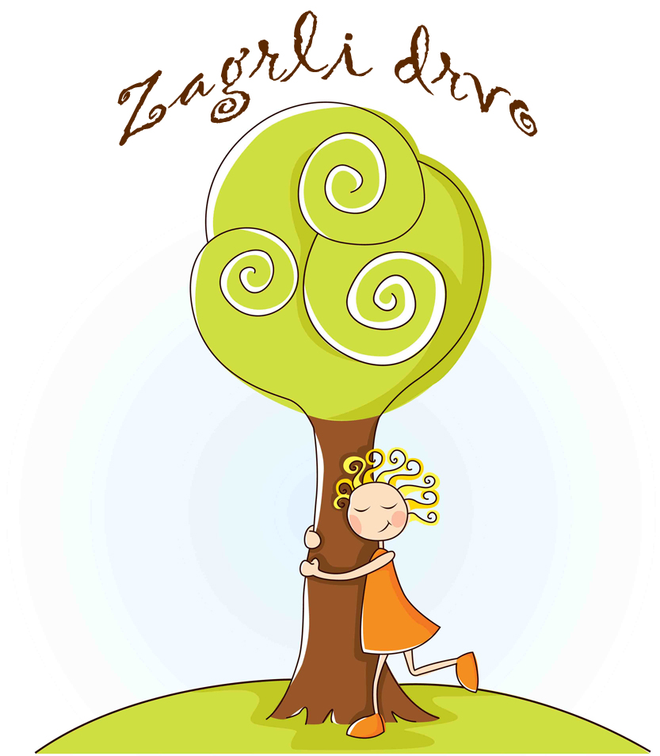
Odi u prirodu, zagrli drvo, prigrli Majku prirodu!
Pronađi izvor radosti u sebi i prirodi!
Natankaj se pozitivnom energijom prirode i uživaj!

Blagostanje je tvoje prirodno stanje!

www.zivotna-skola.hr
Odi u prirodu, zagrli drvo, prigrli Majku prirodu!
Pronađi izvor radosti u sebi i prirodi!
Natankaj se pozitivnom energijom prirode i uživaj!
Blagostanje je tvoje prirodno stanje!

www.zivotna-skola.hr

